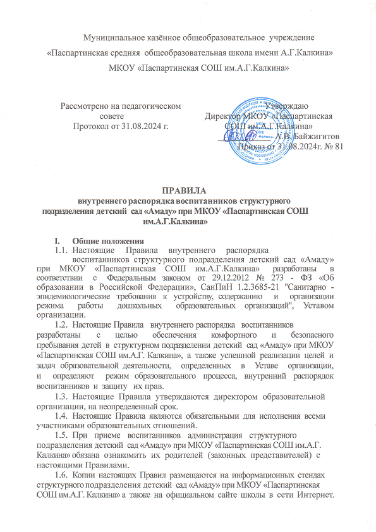

1.7. Администрация, педагогический совет, общее собрание трудового коллектива, а также совет родителей воспитанников имеют право вносить предложения по усовершенствованию и изменению настоящих Правил.

**П. Режим работы структурного подразделения детский сад «Амаду» при МКОУ «Паспартинская СОШ им.А.Г. Калкина»**

Режим работы структурного подразделения детский сад «Амаду» при МКОУ «Паспартинская СОШ им.А.Г. Калкина» и длительность пребывания воспитанников в нем определяется Уставом организации.

**2.1.**Структурное подразделение детский сад «Амаду» при МКОУ «Паспартинская СОШ им.А.Г. Калкина» работает **с** 8.00 до 17.00 часов. Выходные дни - суббота, воскресенье, праздничные дни.

**2.2.** Группы работают в соответствии с утвержденным общим расписанием непрерывной образовательной деятельности, планом воспитательно -образовательной работы и режимом, составленными в соответствии с возрастными и психологическими особенностями воспитанников.

**2.3.** Группы функционируют в режиме 5 - дневной рабочей недели. Суббота,воскресенье ипраздничные дни–выходной.

**2.4.** Администрация СП имеет право объединять группы в случае необходимости в летний оздоровительный период (в связи с низкой наполняемостью групп, отпуском воспитателей, на время ремонта и др.).

**2.5.** Основу режима образовательного процесса в структурного подразделения детский сад «Амаду» при МКОУ «Паспартинская СОШ им.А.Г. Калкина» составляет установленный распорядок сна и бодрствования, приемов пищи, гигиенических и оздоровительных процедур, непрерывной образовательной деятельности, прогулок и самостоятельной деятельности воспитанников.

**2.6.** Расписание ОД составляется в соответствии с СанПиН 1.2.3685-21 "Санитарно-эпидемиологические требования к устройству, содержанию и организации режима работы дошкольных образовательных организаций", утв. постановлением Главного государственного санитарного врача РФ.

2.8. Прием детей в структурное подразделение детский сад «Амаду» при МКОУ «Паспартинская СОШ им.А.Г. Калкина» осуществляется с 7.35 часов.

2.9. Родители (законные представители) обязаны забирать воспитанников из детского сада до 17 часов 00 минут.

2.10. В случае если родители (законные представители) не могут лично забрать ребенка, то заранее оповещают об этом администрацию структурного подразделения детский сад «Амаду» при МКОУ «Паспартинская СОШ им.А.Г. Калкина», а также о том, кто из тех лиц, на которых предоставлены личные заявления родителей (законных представителей), будет забирать ребенка в данный конкретный день.

**III. Здоровье воспитанников**

3.1. Контроль утреннего приема детей в структурное подразделение детский сад «Амаду» при МКОУ «Паспартинская СОШ им.А.Г. Калкина» осуществляет воспитатель, а также медицинский работник.

3.2. Выявленные больные или с подозрением на заболевание обучающиеся в структурное подразделение детский сад «Амаду» при МКОУ «Паспартинская СОШ им.А.Г. Калкина» не принимаются; заболевших в течение дня детей

изолируют от здоровых (временно размещают в изоляторе в структурном подразделении детский сад «Амаду» при МКОУ «Паспартинская СОШ им.А.Г. Калкина») до прихода родителей (законных представителей).

3.3. Родители (законные представители) обязаны приводить ребенка в структурное подразделение детский сад «Амаду» при МКОУ «Паспартинская СОШ им.А.Г. Калкина» здоровым и информировать воспитателей о каких-либо изменениях, произошедших в его состоянии здоровья дома.

3.4.Если у ребенка есть аллергия или другие особенности здоровья и развития, то родители (законные представители) должны поставить в известность воспитателя и предоставить соответствующее медицинское заключение.

3.5. О невозможности прихода ребенка по болезни или другой уважительной причине родители (законные представители) должны заблаговременно сообщить в структурное подразделение детский сад «Амаду» при МКОУ «Паспартинская СОШ им.А.Г. Калкина».

3.6. Ребенок, не посещающий структурное подразделение детский сад «Амаду» при МКОУ «Паспартинская СОШ им.А.Г. Калкина» более чем 5 дней (за исключением выходных и праздничных дней), должен иметь справку от врача с данными о состоянии здоровья (с указанием диагноза, длительности заболевания, сведений об отсутствии контакта с инфекционными больными).

3.7. В случае длительного отсутствия ребенка в структурном подразделении детский сад «Амаду» при МКОУ «Паспартинская СОШ им.А.Г. Калкина» по каким-либо обстоятельствам, родителям (законным представителям) необходимо написать заявление на имя руководителя МКОУ «Паспартинская СОШ им.А.Г. Калкина» о сохранении места за воспитанником с указанием периода и причин его отсутствия.

**IV.Внешний вид и одежда воспитанников**

4.1. Родители (законные представители) воспитанников должны обращать внимание на соответствие одежды и обуви ребенка времени года и температуре воздуха, возрастным и индивидуальным особенностям (одежда не должна быть слишком велика; обувь должна легко сниматься и надеваться), следить за исправностью застежек (молний).

4.2. Родители (законные представители) обязаны приводить ребенка в опрятном виде, чистой одежде и обуви.

4.3. Если внешний вид и одежда воспитанника неопрятны, воспитатель вправе сделать замечание родителям (законным представителям) и потребовать надлежащего ухода за ребенком.

4.4. В группе у каждого ребенка должна быть сменная обувь с фиксированной пяткой (желательно, чтобы ребенок мог снимать и надевать ее самостоятельно), сменная одежда, в т.ч. с учетом времени года, расческа, личные гигиенические салфетки (носовой платок), спортивная форма, а также головной убор (в теплый период года).

4.5. Порядок в специально организованных в раздевальной шкафах для хранения обуви и одежды обучающихся поддерживают их родители (законные представители).

4.6. Во избежание потери или случайного обмена вещей родители (законные представители) воспитанников маркируют их.

4.7. В шкафу каждого воспитанника должно быть два пакета для хранения чистого и использованного белья.

4.8. Родители (законные представители) должны ежедневно проверять содержимое шкафов для одежды и обуви, в т.ч. пакетов для хранения чистого и использованного белья, а также еженедельно менять комплект спортивной одежды.

**V. Обеспечение безопасности**

**5.1.** Родители (законные представители) должны своевременно сообщать воспитателям групп об изменении номера телефона, места жительства и места работы.

**5.2.** Для обеспечения безопасности родители (законные представители) должны лично передавать детей воспитателю группы.

**5.3.** Родителям (законным воспитателям) запрещается забирать детей из группы, не поставив в известность воспитателя, а также поручать это детям, подросткам в возрасте до 18 лет, лицам в нетрезвом состоянии.

**5.4.** Посторонним лицам запрещено находиться в помещениях и на территории детского сада без разрешения администрации.

**5.5.** Во избежание несчастных случаев родителям (законным воспитателям) необходимо проверять содержимое карманов в одежде детей на наличие опасных предметов.

**5.6.** Не рекомендуется надевать воспитанникам золотые и серебряные украшения, давать с собой дорогостоящие игрушки, мобильные телефоны, **а** также игрушки, имитирующие оружие. Воспитанникам категорически запрещается приносить в детский сад острые, режущие, стеклянные предметы, а также мелкие предметы (бусинки, пуговицы и т. п.), таблетки и другие лекарственные средства.

**5.7.** Детям запрещается приносить в детский сад жевательную резинку и другие продукты питания (конфеты, печенье, сухарики, напитки и др.).

**5.8.** Запрещается оставлять коляски, санки, велосипеды в помещении детского сада.

**5.9.** Запрещается курение в помещениях и на территории ОУ. 5.11.Родителям (законным представителям) запрещается въезд на территорию детского сада на личном автотранспорте или такси.

5.12. При парковке личного автотранспорта родителей детского сада необходимо оставлять свободным подъезд к воротам для въезда и выезда служебного транспорта на территорию детского сада.

**V.Организация питания**

6.1. Детский сад обеспечивает гарантированное сбалансированное питание воспитанников с учетом их возраста, физиологических потребностей в основных пищевых веществах и энергии по утвержденным нормам.

6.2. Организация питания воспитанников возлагается на детский сад и осуществляется его штатным персоналом.

6.3. Питание в детском саду осуществляется в соответствии с примерным 12 -дневным меню, разработанным на основе физиологических

потребностей в пищевых веществах и норм питания дошкольников и утвержденного директора образовательной организации.

6.4. Меню в детский сад составляется в соответствии с СанПиН 2.3/2.4.3590-20, и вывешивается на информационных стендах в раздевальных групп.

6.5. В детский сад организовано четырехразовое питание.

6.6. Контроль над качеством питания (разнообразием), витаминизацией блюд, закладкой продуктов питания, кулинарной обработкой, выходом блюд, вкусовыми качествами пищи, санитарным состоянием

пищеблока, правильностью хранения, соблюдением сроков реализации продуктов возлагается на медицинскую сестру и бракеражную комиссию детского сада, директора школы.

**VII.Игра и пребывание воспитанников на свежем воздухе**

7.1. Организация прогулок и непрерывной образовательной деятельности с воспитанниками осуществляется воспитателями в соответствии с СанПиН 1.2.3685-21 "Санитарно-эпидемиологические требования к устройству, содержанию и организации режима работы дошкольных образовательных организаций".

7.2. Прогулки с воспитанниками организуются 2 раза в день: в первую половину - до обеда и во вторую половину дня - после дневного сна или перед уходом детей домой. При температуре воздуха ниже минус 15 °С и скорости ветра более 7 м/с продолжительность прогулки сокращается.

7.3. Родители (законные представители) и педагоги структурного подразделения детский сад «Амаду» при МКОУ «Паспартинская СОШ им.А.Г. Калкина» обязаны доводить до сознания обучающихся то, что в группе и на прогулке детям следует добросовестно выполнять задания, данные педагогическими работниками, бережно относиться к имуществу СП. «Детский сад». Не разрешается обижать друг друга, применять физическую силу, брать без разрешения личные вещи других детей, в т.ч. принесенные из дома игрушки; портить и ломать результаты труда других детей.

7.4. Воспитанникам разрешается приносить в детский сад личные игрушки только в том случае, если они соответствуют СанПиН 1.2.3685-21"Санитарно-эпидемиологические требования к устройству, содержанию и организации режима работы дошкольных образовательных организаций".

7.5. Использование личных велосипедов, самокатов, санок в детский сад (без согласия инструктора по физкультуре или воспитателя) запрещается в целях обеспечения безопасности других детей.

7.6. Регламент проведения мероприятий, посвященных дню рождения ребенка, а также перечень недопустимых угощений обсуждается с родителями (законными представителями) воспитанников заранее.

**VIII.Права воспитанников.**

8.1. Детский сад «Амаду» реализует право воспитанников на образование, гарантированное государством.

8.2. Воспитанники, посещающие Детский сад «Амаду», имеют право:

• на предоставление условий для разностороннего развития с учетом возрастных и индивидуальных особенностей;

• своевременное прохождение комплексного психолого - медико -педагогического обследования в целях выявления особенностей в физическом и (или) психическом развитии и (или) отклонений в поведении;

• получение психолого - педагогической, логопедической (для коррекционной группы), медицинской и социальной помоши;

• в случае необходимости – обучение по адаптированной образовательной программе дошкольного образования;

• уважение человеческого достоинства, защиту от всех форм физического и психического насилия, оскорбления личности, охрану жизни и здоровья;

• свободное выражение собственных взглядов и убеждений;

• развитие творческих способностей и интересов, включая участие в конкурсах, смотрах-конкурсах, олимпиадах, выставках, физкультурных и спортивных мероприятиях;

• поощрение за успехи в образовательной, творческой, спортивной деятельности;

• бесплатное пользование необходимыми учебными пособиями, средствами обучения и воспитания, предусмотренными реализуемой в детском саду основной общеобразовательной программой дошкольного образования:

• пользование имеющимися в детском саду объектами культуры и спорта, лечебно-оздоровительной инфраструктурой в установленном порядке;

• получение дополнительных образовательных услуг (при их наличии).

**IX.Поощрение и дисциплинарное воздействие.**

9.1. Меры дисциплинарного взыскания к воспитанникам структурного подразделения детский сад «Амаду» при МКОУ «Паспартинская СОШ им.А.Г. Калкина» не применяются.

9.2. Применение физического и (или) психического насилия по отношению к детям структурном подразделении детский сад «Амаду» при МКОУ «Паспартинская СОШ им.А.Г. Калкина» не допускается.

9.3. Дисциплина в структурном подразделении детский сад «Амаду» при МКОУ «Паспартинская СОШ им.А.Г. Калкина» поддерживается на основе уважения человеческого достоинства всех участников образовательных отношений.

9.4. Поощрение воспитанников структурного подразделения детский сад «Амаду» при МКОУ «Паспартинская СОШ им.А.Г. Калкина» за успехи в образовательной, спортивной, творческой деятельности проводится по итогам конкурсов, соревнований и других мероприятий в виде вручения грамот, дипломов, благодарственных писем, сертификатов, сладких призов и подарков.

**Х.Разное.**

10.1. Педагоги, специалисты, администрация структурного подразделения детский сад «Амаду» при МКОУ «Паспартинская СОШ им.А.Г. Калкина» обязаны эффективно сотрудничать с родителями (законными представителями) воспитанников с целью создания условии для успешной адаптации и развития детей.

10.2. По вопросам, касающимся развития и воспитания ребенка, родители (законные представители) воспитанников могут обратиться за консультацией к педагогам и специалистам структурного подразделения детский сад «Амаду» при МКОУ «Паспартинская СОШ им.А.Г. Калкина» в специально отведенное на это время.

10.3. Все спорные и конфликтные ситуации разрешаются только в отсутствии воспитанников.

10.4. Родители (законные представители) воспитанников обязаны присутствовать на родительских собраниях группы, которую посещает их ребенок, и на общих родительских собраниях структурного подразделения детский сад «Амаду» при МКОУ «Паспартинская СОШ им.А.Г. Калкина», а также активно участвовать в воспитательно - образовательном процессе, совместных с детьми мероприятиях.